 | Министерство науки и высшего образования Российской Федерации  Федеральное государственное автономное образовательное учреждение  высшего образования  «Московский государственный технический университет  имени Н.Э. Баумана  (национальный исследовательский университет)»  (МГТУ им. Н.Э. Баумана)

ФАКУЛЬТЕТ | ИНФОРМАТИКА И СИСТЕМЫ УПРАВЛЕНИЯ
КАФЕДРА | СИСТЕМЫ ОБРАБОТКИ ИНФОРМАЦИИ И УПРАВЛЕНИЯ

ЛАБОРАТОРНАЯ РАБОТА 1
Основные конструкции языка Python

ДИСЦИПЛИНА: «Парадигмы и Конструкции Языков Программирования»

Выполнил: студент гр. ИУ5-33Б |  | _________________ (Следнев Д. К.)  (Подпись) (Ф.И.О.)
Проверил: |  | _________________ ( Саргсян О.Г. )  (Подпись) (Ф.И.О.)
Дата сдачи (защиты):
Результаты сдачи (защиты):
- Балльная оценка:
- Оценка:

2026 г.
Цель работы
Изучить основные конструкции Python и способы построения программы с использованием функций, классов и сопоставления с образцом.
Задание
Разработать три консольных варианта решения биквадратного уравнения. Коэффициенты A, B и C передаются через командную строку или вводятся с клавиатуры. По условию задания необходимо повторять некорректный ввод и находить действительные корни.
Структура программы
В root_main.py находятся ввод коэффициентов, процедурная функция и общий запуск. В models.py расположен класс ObjectRoot, в handlers.py — функция с конструкциями match и case.
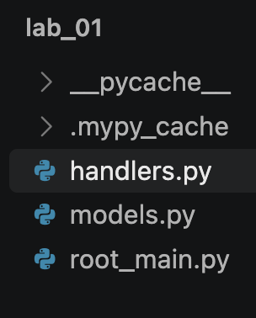
Рисунок 1 — Структура проекта lab_01
Алгоритм
Биквадратное уравнение сводится к квадратному заменой t = x². Вычисляется дискриминант D = B² − 4AC. Для положительных t действительные корни равны ±√t; при t = 0 получается корень 0, отрицательные t отбрасываются.
Задание: https://github.com/ugapanyuk/BKIT_2022/wiki/lab_python_intro
Процедурное решение
Функция coef получает коэффициент из аргумента запуска либо запрашивает его с клавиатуры. Функция get_roots вычисляет дискриминант и формирует результат с помощью условных операторов.
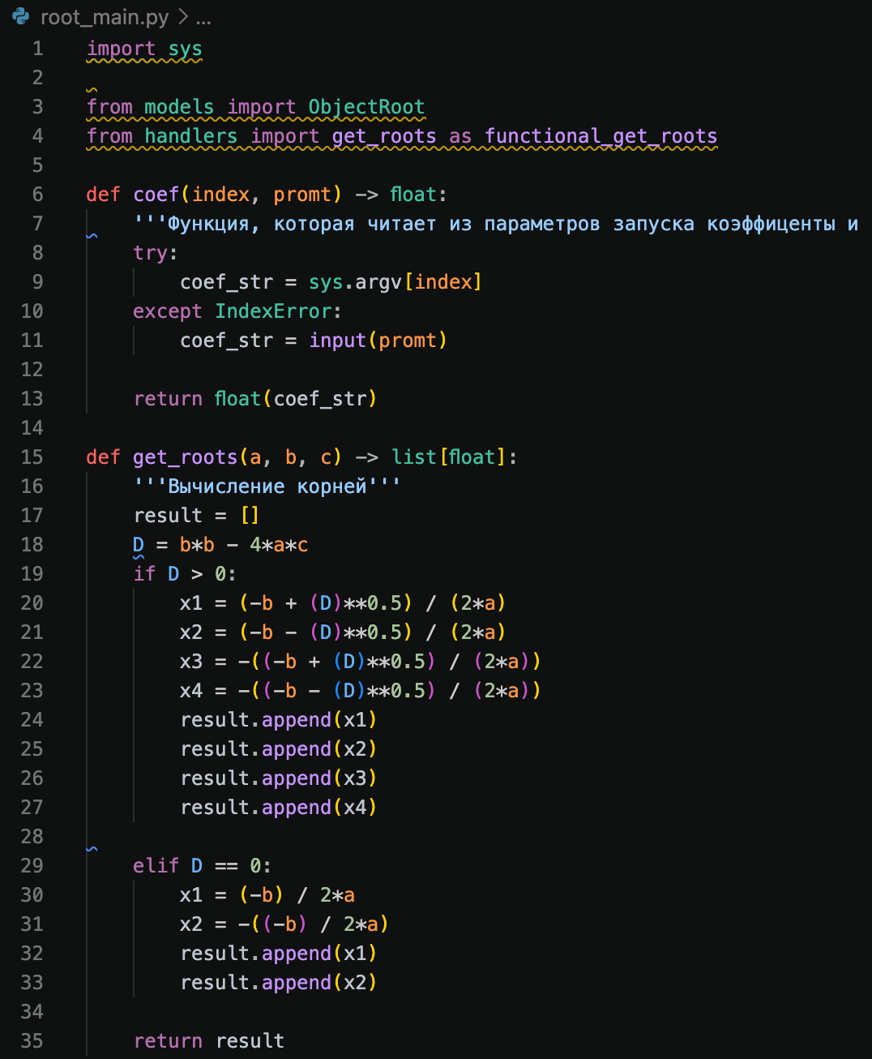
Рисунок 2 — Ввод коэффициентов и функция get_roots
Запуск программы
Функции start_def, object_root и handlers_run запускают соответствующие варианты. Функция main последовательно вызывает все три реализации.
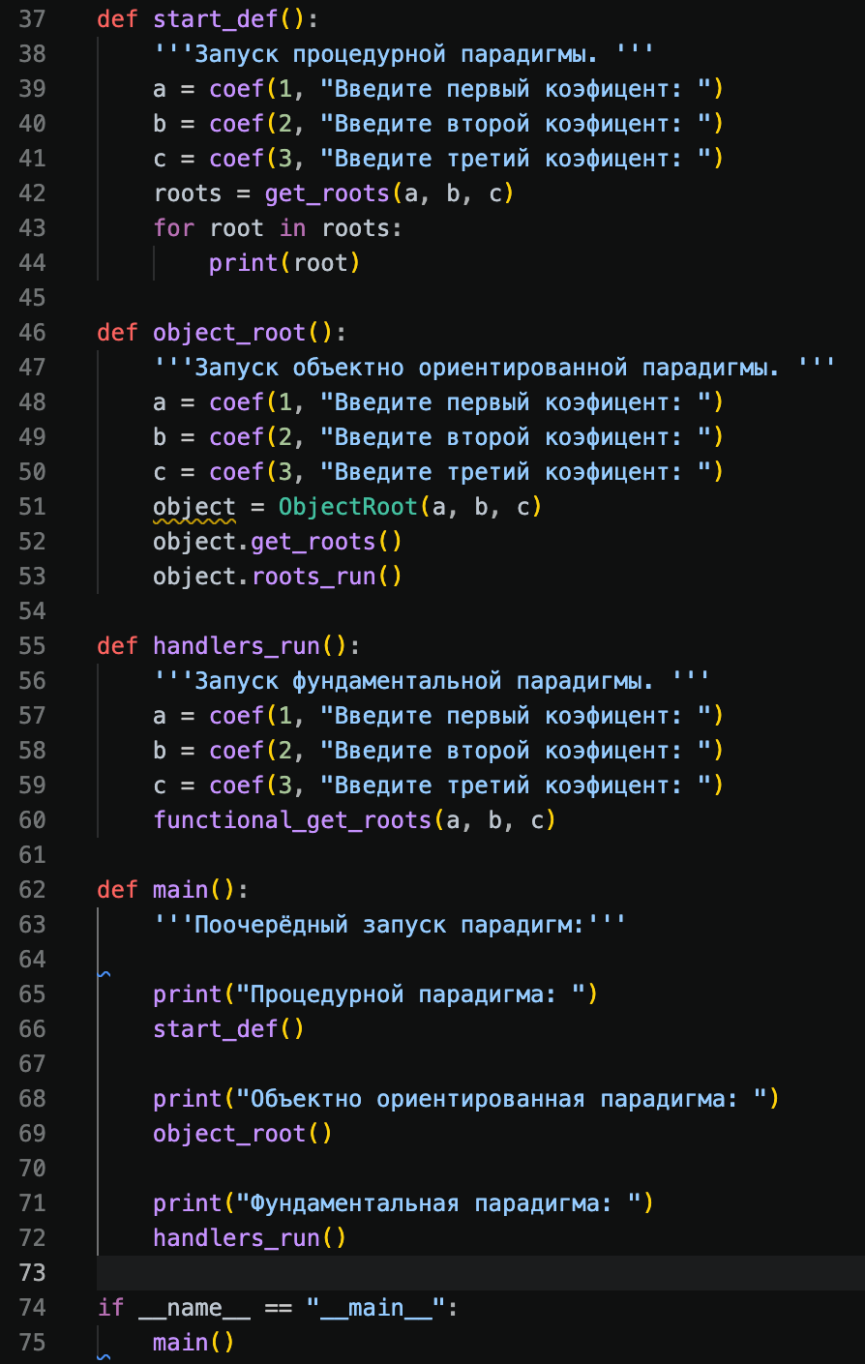
Рисунок 3 — Запуск трёх вариантов решения
Объектно ориентированное решение
Класс ObjectRoot хранит коэффициенты и список результатов. Метод get_roots выполняет вычисления, метод roots_run выводит значения в консоль.
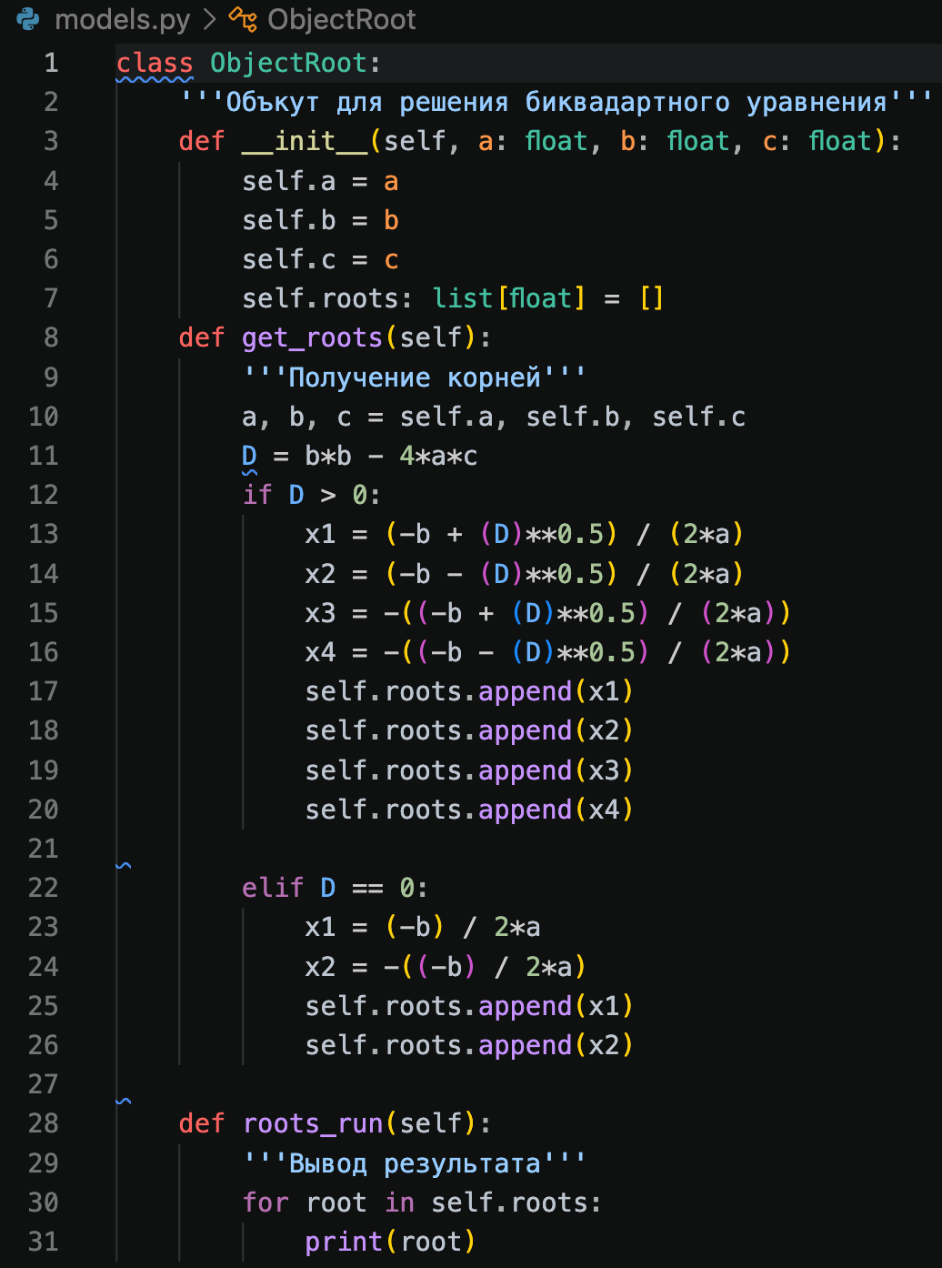
Рисунок 4 — Класс ObjectRoot в файле models.py
Сопоставление с образцом
В модуле handlers.py знак дискриминанта обрабатывается конструкциями match и case. Полученные значения добавляются в список и выводятся последовательно.
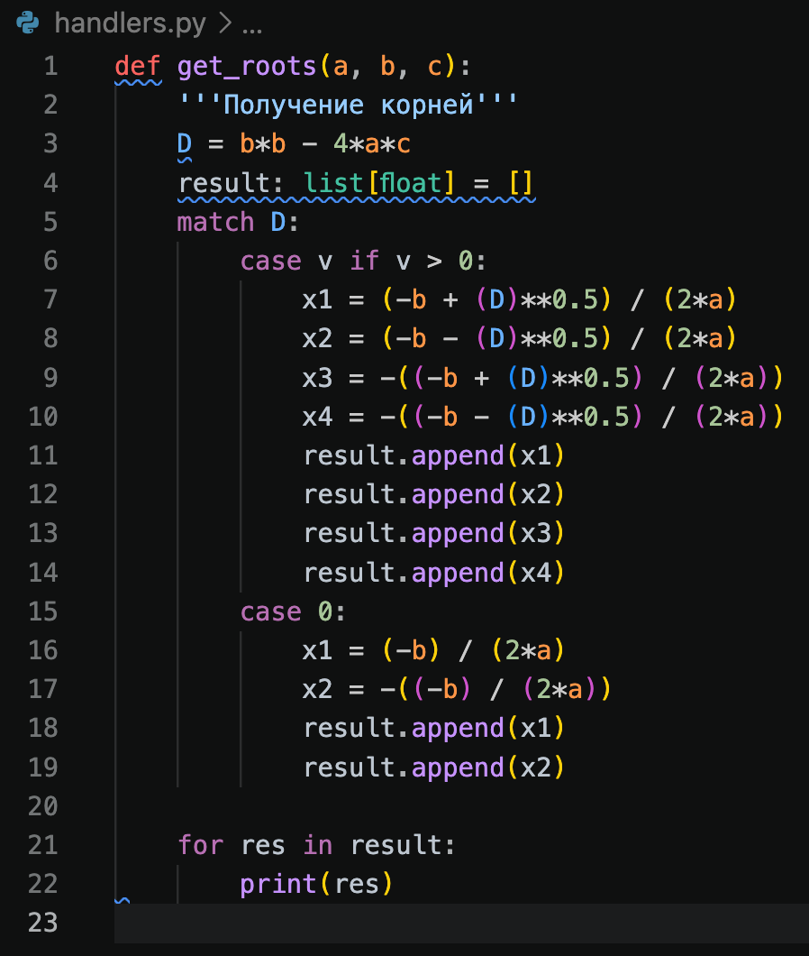
Рисунок 5 — Функция get_roots в файле handlers.py
Примеры выполнения
При запуске с коэффициентами 1, −5 и 4 все три реализации выводят последовательность 4, 1, −4, −1.
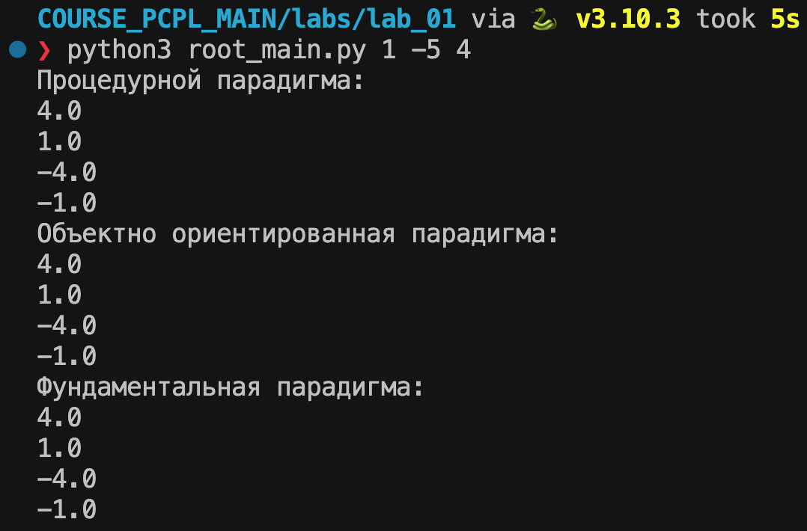
Рисунок 6 — Запуск с коэффициентами 1 −5 4
Корни исходного биквадратного уравнения для этих коэффициентов равны −2, −1, 1 и 2; приведённый вывод программы с ними не совпадает.
При коэффициентах 1, 0 и 1 дискриминант отрицателен. На экране появляются названия трёх вариантов без числовых результатов.
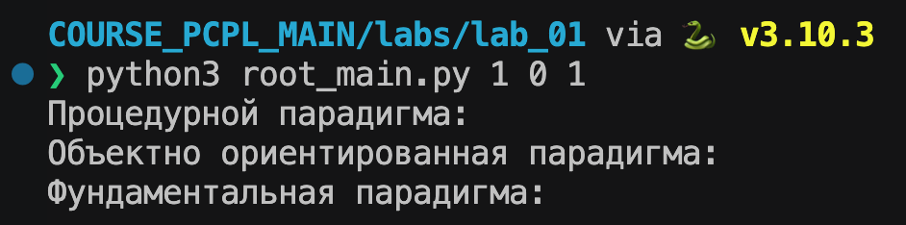
Рисунок 7 — Запуск с коэффициентами 1 0 1
Вывод
Рассмотрены три способа построения программы на Python: функции, класс и сопоставление с образцом. Изучены аргументы командной строки, ввод данных, условные операторы и вывод результатов.

